 

**《HTML5编程技术》**

**课程考查报告**

　　　　　　　　　　（2018 —2019 学年第 二 学期）

题 目 《个人博客网页设计》

学生姓名 吴丰源

专业班级 计算机1602班

学生学号 311609000730

教师姓名 赵 英 刚

成 绩**：**

评 语：

教师签名：

日期：2019年 6 月6 日

**目录：**

1. **HTML的起源与发展历史。**
2. **HTML5及相关技术在国内的发展现状与未来走势**
3. **个人博客的设计思想**
4. **个人博客的开发步骤与关键技术**
5. **个人博客的问题总结与难点克服**
6. **HTML5学习的心得体会**

**摘要：**

随着自我知识的扩展，我觉得需要一个合适的“数据库”来帮助自己存储、记录这些已经走过的路。做个人网页博客的想法便应运而生。我利用了HTML5与JavaScript、css选择器，基于JQuery框架开发出了一款简易的个人网页博客。网页博客预置了css选择器，以青色为主基调，利用盒子模型在青色背景上设置了许多模块。其主要的功能有：音乐播放器、图库、博文、个人介绍、个人链接等等。

**关键词：**HTML5与JavaScript、css选择器、JQuery框架、盒子模型、青色

**正文：**

1. **HTML的起源与发展历史。**

标准通用标记语言下的一个应用HTML标准自1999年12月发布的HTML4.01后，后继的HTML5和其它标准被束之高阁，为了推动Web标准化运动的发展，一些公司联合起来，成立了一个叫做 Web Hypertext Application Technology Working Group（[WHATWG](https://baike.baidu.com/item/WHATWG)）的组织。WHATWG 致力于 Web 表单和应用程序，而[W3C](https://baike.baidu.com/item/W3C)（World Wide Web Consortium，[万维网](https://baike.baidu.com/item/%E4%B8%87%E7%BB%B4%E7%BD%91" \t "_blank)联盟） 专注于[XHTML](https://baike.baidu.com/item/XHTML" \t "_blank)2.0。在 2006 年，双方决定进行合作，来创建一个新版本的 HTML。

历经多年多次的制定、修改、规范，最终在2014年10月29日，[万维网联盟](https://baike.baidu.com/item/%E4%B8%87%E7%BB%B4%E7%BD%91%E8%81%94%E7%9B%9F/1458269" \t "_blank)宣布，经过接近8年的艰苦努力，该标准规范终于制定完成，并已公开发布。

HTML5的设计目的是为了在移动设备上支持多媒体。新的语法特征被引进以支持这一点，如video、audio和canvas 标记。HTML5还引进了新的功能，可以真正改变用户与文档的交互方式，包括：新的解析规则增强了灵活性、新属性、淘汰过时的或冗余的属性等。

1. **HTML5及相关技术在国内的发展现状与未来走势**

经过两年的发展，HTML5开发技术日臻成熟，越来越多的HTML5开发人才涌现，HTML5开发的普及程度也越来越高。随着应用范围的扩大，HTML5技术逐渐开始脱离新兴技术行列，前景也遭到了人们的质疑。关于H5的现状与未来走势，我有几点看法：

1、兴起时间尚短，还有完善空间

2014年10月，HTML5正式定稿，2016年11月，时隔两年后W3C对HTML5标准进行了第一次小更新。目前，W3C正在着手准备HTML5.2的草案，并期望于今年年底发布。虽然还有很多问题没有得到解决，虽然有些更新尚不能得到全面普及，HTML5开发技术依然走在不断完善的道路上。而随着这些更新的进一步落实，HTML5开发技术能够发挥的作用将不仅限于网页开发，而是有着更加广阔的应用领域。

2、挖掘程度尚浅，优质人才短缺

据《2016年中国HTML5企业应用状态调查报告》显示：在参与该调查的前端开发工程师中，有71.8%的人了解并使用过HTML5，75%的人对HTML5的应用和熟练程度为一般，只有20%的人表示非常熟悉；在利用HTML5开发技术上，58%的人采用基于HTML5混合式开发，30%的人选择纯HTML5开发。可见，大部分前端开发者对HTML5开发的使用和掌握仍然处于初级阶段。虽然HTML5开发人才数量较之前有大量增长，但行业真正需要的高质量人才仍旧稀缺。

3、就业薪酬水平高，薪资成长空间大

同样是根据该报告显示，目前从事HTML5开发的人群中有3年以内前端开发工作经验的人占73%。对于前端开发工程师来说，3年工作经验是薪资的一个重要分水岭，报告指出：“3年以内工作经验，平均月薪在10K以上的不超过半数，而拥有3-5年工作经验的人群中，有近80%的人待遇在10-15K”。随着工作经验的增加，HTML5开发人才薪资的成长空间很大。

虽然伴随着大量的HTML5开发人员涌向市场，企业对于HTML5开发工程师的需求看似不如前两年一样生猛，但HTML5开发行业毫无疑问依然是个有着广阔前景高速增长的高薪行业。同时，随着W3C对于行业标准的进一步规划和完善，HTML5将不仅仅被应用于营销类页面、企业响应式网站、游戏等领域，更会在企业级应用、物联网等前沿科技领域大放异彩。

1. **个人博客的设计思想**

恰如庄子所言“人生天地之间，若白驹过隙，忽然而已”。不知不觉之间已快度过大学生涯的第三个年头。恍然间觉得不能让大学这样匆匆而去，总要来记录一下，恰逢H5课程设计，于是乎，利用H5做一个就个人网页博客便有了雏形。

博客主体以青色为基调，青色简雅恬静，像是能给焦作炎热的夏天降温。我的网络ID“辞树”，于是在博客的设计上便沿用了下来。

网页的名称设置为“辞树’s Blog”，

博客设置了两个静态网页，即主页与博客。CSDN则是超链接到了我的CSDN博客。关于与联系则是链接到了主页。

在主页页面中，主要有音乐播放器，个人介绍，友情链接、博文分类、影视评论等模块功能。

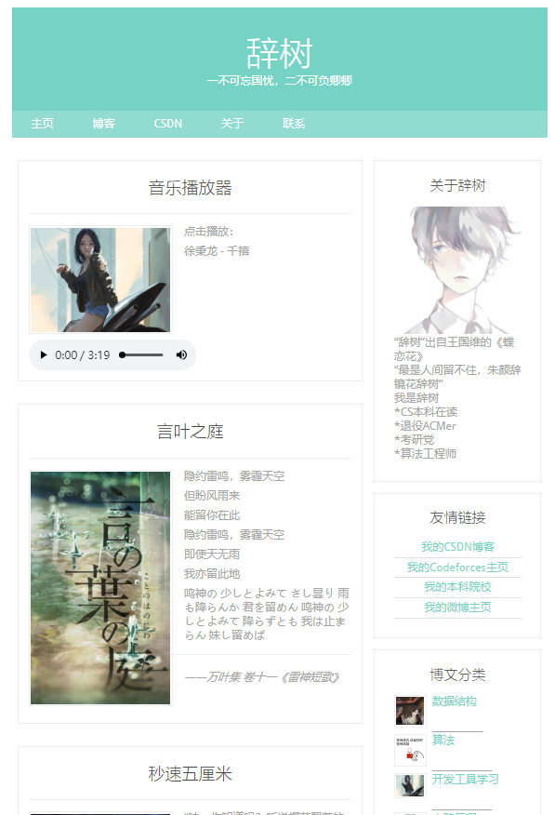

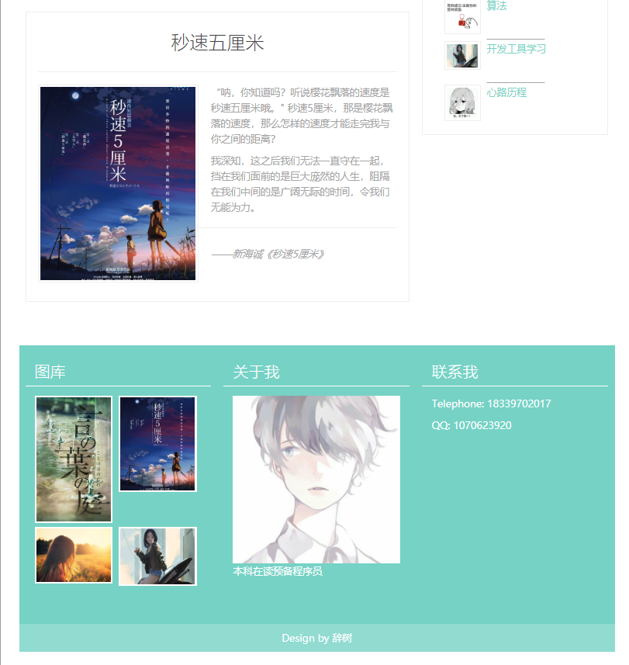

在博客页面中，则主要是写作博文的功能。我预先在之中写了一篇博文《千禧》来检测页面展示的效果。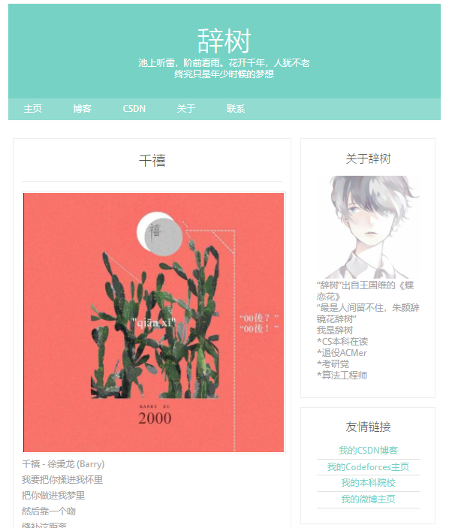

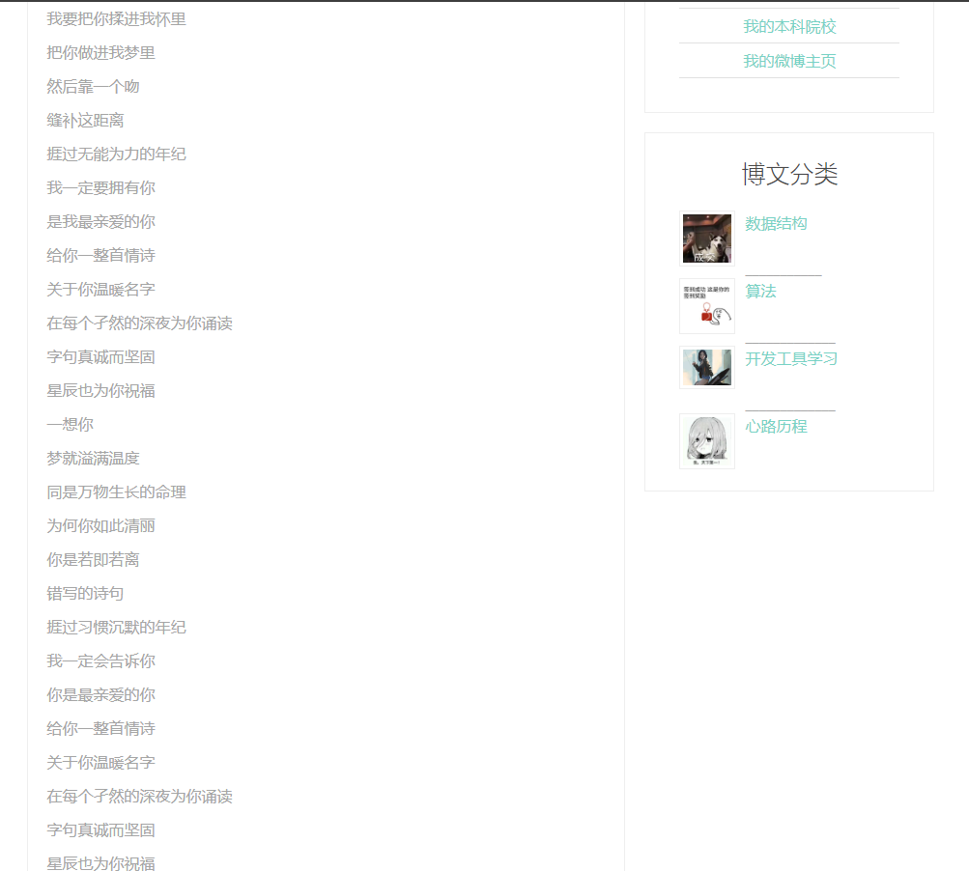

在这两个页面的底部是相同的模块，利用了盒子模型设置了三个模块：图库、关于我、联系我。

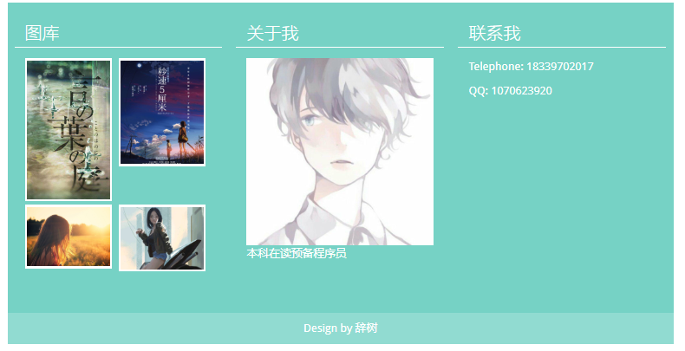

1. **个人博客的开发步骤与关键技术**

我参考了很多博友的个人博客网页设计，最终设计除了这款。

首先我先设置了css选择器。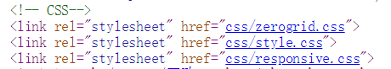

在zerogid.css中主要是设计了网格系统。比如网格边界线，网格宽度，网格颜色等等。

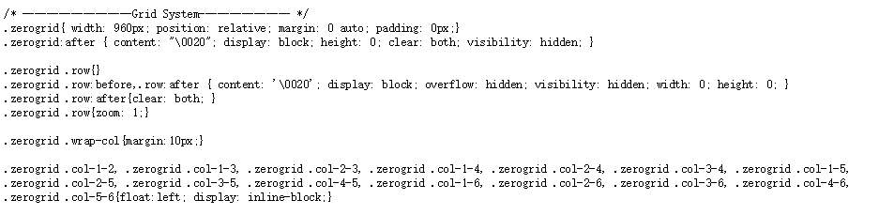

style.css则是这款个人网页博客的核心了。

页脚部分内容代码：

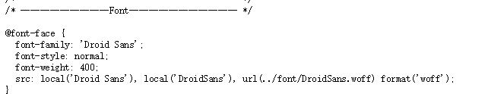

样式部分内容代码：

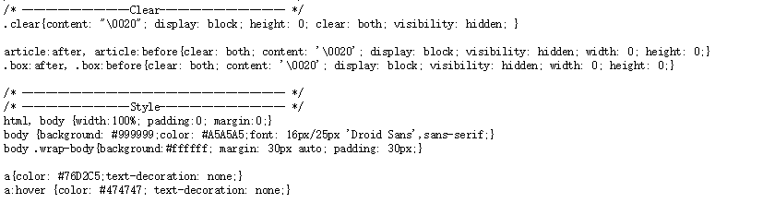

页首部分内容代码：

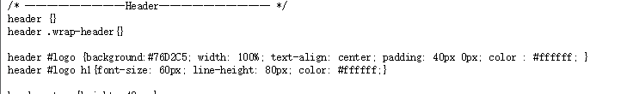

目录部分内代码：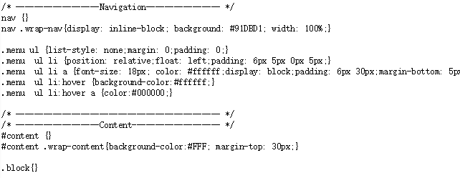

格式部分内容代码：

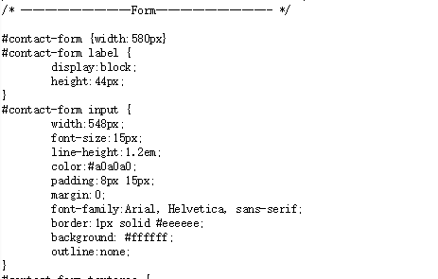

底部部分内容代码：

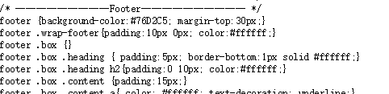

其中对博客的各个细节的版式进行了调试设置。

在主页中，我利用<audio>标签插入了音乐播放器，并且可以自行选择点击播放徐秉龙的《千禧》。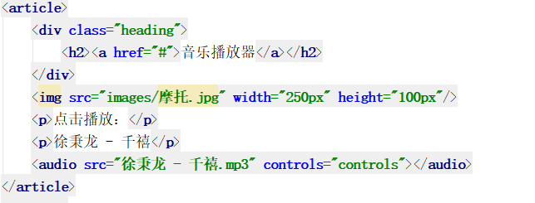

在影视评论模块，我穿插了两部我非常喜欢的电影《言叶之庭》《秒速五厘米》，这里拿《言叶之庭》来举例。

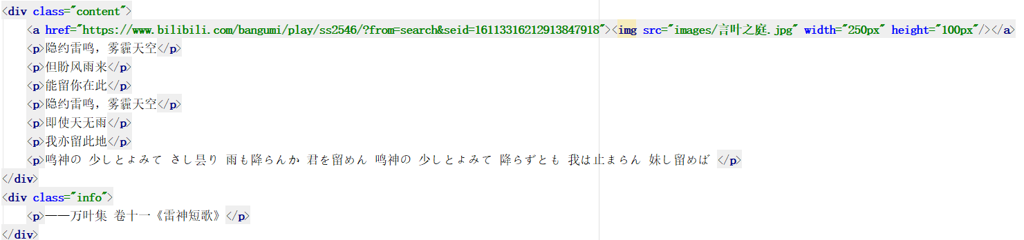

利用盒子模型与在style.css中已经设置好的格式，插入了图片与影评，并且点击图片将引向超链接到播放《言叶之庭》的网站。

网页右“关于辞树”模块、友情链接、博文分类三个波快，同样是利用盒子模型，模块利用标签插入了图片、超链接、文本信息。

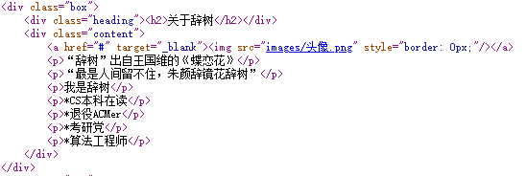

在网页的底部，则还是根据style.css中已经设置好的格式，设置了图库、关于我、联系我三个部分。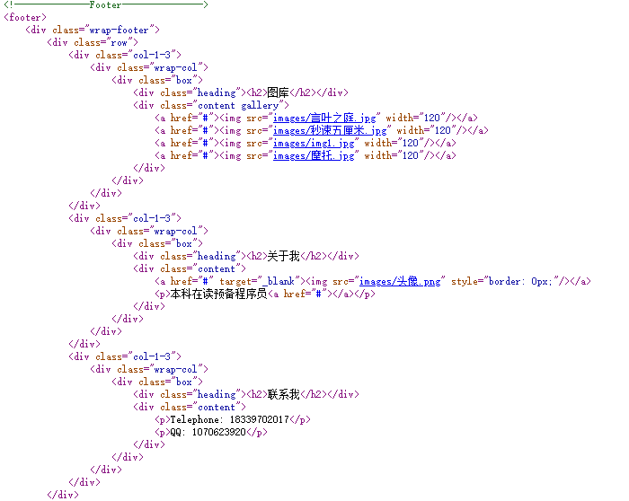

在博客页面中，同样是利用了盒子模型，与主页的手法相似。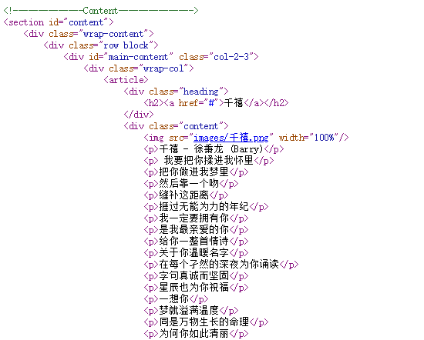

1. **个人博客的问题总结与难点克服**

整个课程设计做下来，其实还是挺充实的。包括博客的排版、取材、分类、内容，都经过了很长时间的思考。但是，当我把任务细化，再逐步攻克之后，问题便迎刃而解了。总而言之，通过课程设计，我学会了很多很多。

对我而言，最大的困难不是技术上的，而是艺术上的。设计出一个好的博客模板才是最大的困难。在大致确认了博客的排版之后，代码反而很快就完成了，又经过了调试与重构，博客的雏形就定了下来。

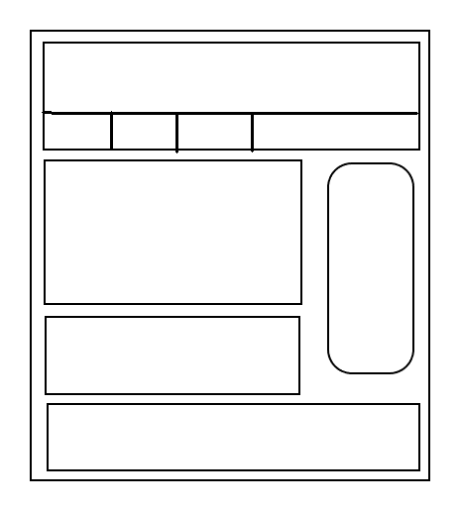（博客样版雏形）

看着这些棱棱角角的分块，想到利用盒子模型，提前设置好不同位置的不同格式的分块，再后面的利用中会更加方便。果然，在网页的内容填充时，我享受到了无与伦比的便捷。

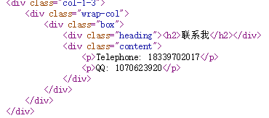

在完成课程设计时遇到了一些问题，比如超链接的相对定位与绝对定位的混乱。代码初构时，两种定位方式混淆不清，导致在博客页面跳转到主页页面时常常发生错误，于是统一修改成了绝对定位。（比如我的主机中是C:\Users\10706\Desktop\H5\_LingTree\index.html）最后在重构代码时，想到这样的定位方式在别的主机打开时必然会发生错误。我把上述问题与这个问题联系在了一起。在超链接使用静态页面时采用相对定位，在链接到其他的网页时采用绝对定位，于是乎，这两个问题就相对更好的解决了。同时我在修改bug时重新学习了定位方式的使用，发现了自己之前使用相对定位时代码的错误并且修正。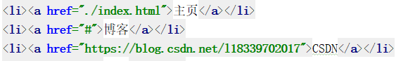

1. **HTML5学习的心得体会**

经历了这次WEB前端开发，HTML5的课程设计。我对web前端设计开发有了一个全新的认知。仅仅是做了两个静态的页面，却是花费了我极大的精力与时间。自己学艺不精，纸上谈兵，眼高手低的问题暴露无遗。

针对课本上的基础语法，我还尚能使用，但是代码能力太差，导致整个课程设计完成的十分吃力。

通过这次课程设计，反而更加的喜欢WEB前端开发，感受到了HTML5的便捷性。**现一个网页的布局很简单，但是想要将写出“扩展性良好、语义性强、规范”的前端页面却没有那么简单。**HTML结构的选择以及CSS样式的处理，除了要考虑基本的视觉效果与兼容之外，还需要考虑后台数据的影响，对SEO的影响，对服务器请求速度、网页加载速度的影响等等。所以，日后更应当勤学笃行、日益精进。

**参考文献：**

**[1] 丁风 陆禹成， 《HTML5+jQuery Mobile 移动应用开发》 清华大学出版社**

**[2] 传智播客高教产品研发部 《人民邮电出版社》 《HTML5+CSS3 网站设计基础教程》**

**[3] W3School HTML5 教程**[**http://www.w3school.com.cn/html5/index.asp**](http://www.w3school.com.cn/html5/index.asp)

**[4] 菜鸟教程 HTML5 教程**[**https://www.runoob.com/html/html5-intro.html**](https://www.runoob.com/html/html5-intro.html)

**附 件：**

**1、学习完本门课程后你的感受、想法、意见和建议（不少于500字）**

|  |
| --- |
| 经历了这次WEB前端开发，HTML5的课程设计。我对web前端设计开发有了一个全新的认知。仅仅是做了两个静态的页面，却是花费了我极大的精力与时间。自己学艺不精，纸上谈兵，眼高手低的问题暴露无遗。  在完成课程设计时遇到了一些问题，比如超链接的相对定位与绝对定位的混乱。代码初构时，两种定位方式混淆不清，导致在博客页面跳转到主页页面时常常发生错误，于是统一修改成了绝对定位。（比如我的主机中是C:\Users\10706\Desktop\H5\_LingTree\index.html）最后在重构代码时，想到这样的定位方式在别的主机打开时必然会发生错误。我把上述问题与这个问题联系在了一起。在超链接使用静态页面时采用相对定位，在链接到其他的网页时采用绝对定位，于是乎，这两个问题就相对更好的解决了。同时我在修改bug时重新学习了定位方式的使用，发现了自己之前使用相对定位时代码的错误并且修正。  针对课本上的基础语法，我还尚能使用，但是代码能力太差，导致整个课程设计完成的十分吃力。  通过这次课程设计，反而更加的喜欢WEB前端开发，感受到了HTML5的便捷性。**现一个网页的布局很简单，但是想要将写出“扩展性良好、语义性强、规范”的前端页面却没有那么简单。**HTML结构的选择以及CSS样式的处理，除了要考虑基本的视觉效果与兼容之外，还需要考虑后台数据的影响，对SEO的影响，对服务器请求速度、网页加载速度的影响等等。所以，日后更应当勤学笃行、日益精进。  个人建议：大班教学的局限性太大，坐在后排基本上听不到声音，也看不到屏幕，一节课下来，像是在梦游。希望老师的声音能大一点，有机会的话尽量采用小班教学。 |

**2、学生诚信承诺书**

|  |
| --- |
| 任课老师在课堂上已经明确告知，本门课程的期末结课考查报告不允许大篇幅抄袭他人论文，一经发现可能面临本门课程考核成绩不及格的风险。本人承诺，本课程考查报告的主体部分是本人独立撰写完成的，不包含大篇幅抄袭他人报告的成分，否则愿意承担由此引起的一切后果。  学生本人签名：  年 月 日  （联系电话： ） |

**3、教师成绩评定**

|  |
| --- |
| **教师评语**：    评阅教师签名： 年 月 日 |